GENİŞLETİLMİŞ ALTERNATİF BİR KOMPULSİF SATIN ALMA DAVRANIŞI ÖLÇEĞİ

Bu ölçek Faber ve O’’Guinn (1992) ile Edwards’ın (1993) ölçeklerinin birleştirilmesiyle oluşturulmuştur.

Kompulsif satın alma davranışı soru seti için faktör analizi tablosu
Boyut | İfade | Faktör Yükü | Açıklanan  Varyans
Boyut-1  Duygu  Durumu | Mutsuz olduğum dönemlerde kendimi alışverişe kaptırırım. | 0,799 | 24,33%
 | Depresif olduğum dönemlerde kendimi alışverişe kaptırırım. | 0,772
 | İhtiyacım olmayan şeyler aldığım olur. | 0,766
 | Hiçbir şeye ihtiyacım olmamasına rağmen bir  şeyler aldığım olur. | 0,764
 | Sinirli olduğum dönemlerde kendimi alışverişe kaptırırım. | 0,736
 | Kaygılı olduğum dönemlerde kendimi alışverişe kaptırırım. | 0,717
 | Kendimi daha iyi hissetmek için kendime bir şeyler alırım. | 0,668
 | Bazen çıldırmış gibi alışveriş yaparım. | 0,633
 | Alışveriş çılgınlığına kapıldığımda kendimi daha iyi hissederim. | 0,624
 | Bazen kendimi alışveriş yapmak zorunda hissederim. | 0,613
Boyut-2  Bütçe | Ödeyemeyeceğimi bildiğim halde kredi kartımdan  alışveriş yaparım. | 0,836 | 17,19%
 | Ödeyemeyeceğimi bildiğim halde satın aldığım şeyler oldu. | 0,825
 | Paramın yetmeyeceğini bildiğim halde bir şeyler alırım. | 0,713
 | Kredi kartlarım için sadece minimum ödemelerimi yapabiliyorum. | 0,672
 | Harcama alışkanlıklarımla ilgili endişelenmeme rağmen  alışverişe gidip para harcıyorum. | 0,609
 | Etrafımdaki insanlar paramı nasıl harcadığımı  bilselerdi dehşete düşerlerdi. | 0,591
 | Ay sonu geldiğinde param artmışsa, bunu harcamak zorunda  olduğumu hissederim. | 0,513
Boyut-3  Zorunluluk | Alışverişe gitmediğim günlerde kendimi asabi hissederim. | 0,867 | 15,15%
 | Alışverişe gitmediğim günlerde kaygılı hissederim. | 0,825
 | Zamanım olmasa bile kendimi alışveriş yapmak için  tahrik olmuş hissediyorum. | 0,700
 | Param olmasa bile kendimi alışveriş yapmak için  tahrik olmuş hissediyorum. | 0,616
Boyut-4  Pişmanlık | Kendimi alışverişe kaptırdıktan sonra utanmış hissederim. | 0,876 | 7,76%
 | Kendimi alışverişe kaptırdıktan sonra suçlu hissederim. | 0,829
Boyut-5  Kontrol S. | Alışverişe gitmekten nefret ederim. | 0,864 | 6,99%
 | Alışveriş yapmaktan pek az keyif alıyorum. | 0,829
Açıklanan Toplam Varyans |  |  | 71,44%
Cronbach Alpha Değeri |  |  | 0,929
KMO Değeri |  |  | 0,908
Barlett Küresellik Testi Sig. Değeri |  |  | ,000

Bilindiği üzere Kaiser-Meyer-Olkin değeri 1’e ne kadar yakın olursa verilerin faktör analizine uygunluğu o nispette yüksek çıkacaktır. Kaiser-Meyer-Olkin değerinin 0,6'dan düşük çıkması yetersiz bir faktörlenme imkanına, 0,5'ten düşük çıkması ise faktörlenebilme imkanının olmayışına işaret etmektedir (48). Bu veri seti için KMO değeri 0,908 çıkmış olup bu değer yeterlidir. Bartlett’s Test of Sphericity Sig. değeri ise 0,10’dan düşük olup KMO ile aynı şekilde faktör analizinde ilgili verilerin uygun olabileceğini göstermektedir.

Analiz neticesinde 5 tane bileşenin Eigenvalue değeri 1’in üzerinde çıkmıştır. Buna istinaden kompulsif satın alma davranışı 25 maddeden oluşan 5 boyutlu bir yapıya sahiptir denilebilir. Faktör yükleri 0,513 ile 0,876 arasında değişmekte ve bu 25 maddenin açıklayabildiği varyans oranı ise %71,44 olarak ortaya çıkmaktadır. Son tahlilde çalışmada kompulsiflik ile ilgili parametreleri ölçmek için kullanılan ölçeğin boyutları tabloda belirtildiği şekilde oluşmuştur.

Yapısal eşitlik modellerinden faydalanılarak uygulanan doğrulayıcı faktör analizleri aracılığı ile soru setinin yapı geçerliliği test edilmiş ve sonuçlar aşağıda paylaşılmıştır.
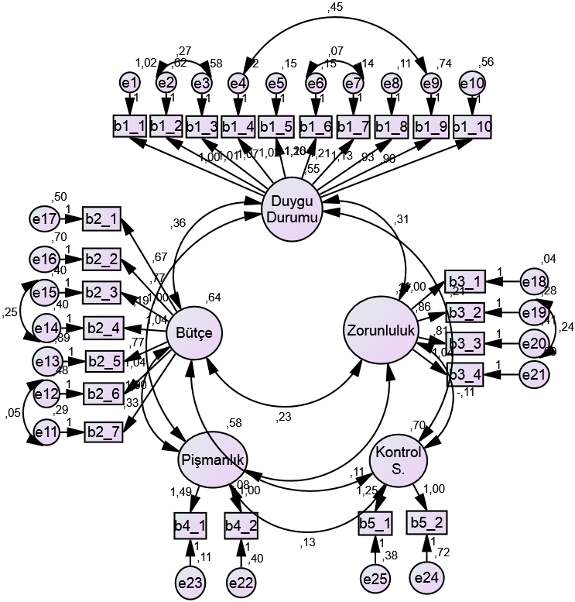
Kompulsif satın alma davranışı için doğrulayıcı faktör analizi

Tablodan da görüleceği üzere uyum indisi değerlerinin tamamı kabul edilebilir sınırlar arasındadır.
Kompulsif satın alma davranışı soru seti için doğrulayıcı faktör analizi değerleri
Uyum Ölçüsü | Ölçüm Modeli  Sonucu | Kabul Edilebilir  Uyum Aralığı | Kaynak
Normalize Ki-Kare  (CMIN/DF) | 2,699 | 2≤CMIN/DF≤5 | (51)
Karşılaştırmalı Uyum  İndeksi (CFI) | 0,912 | 0,90≤CFI | (52)
Uyum İyiliği  İndeksi (GFI) | 0,911 | 0,90≤GFI≤0,95 | (54)
RMSEA | 0,074 | 0,05≤RMSEA≤0,08 | (52)

Kompulsif satın alma davranışı doğrulayıcı faktör analizi istatistik değerleri
Boyut |  | St.Hata | Krt.Değ. | P
Duygu Durumu | Bütçe | 0,058 | 6,214 | ***
Duygu Durumu | Zorunluluk | 0,045 | 6,84 | ***
Duygu Durumu | Pişmanlık | 0,046 | 4,091 | ***
Duygu Durumu | Kontrol | 0,056 | -3,697 | ***
Bütçe | Zorunluluk | 0,039 | 6,041 | ***
Bütçe | Pişmanlık | 0,057 | 5,795 | ***
Bütçe | Kontrol | 0,052 | -1,483 | 0,14
Zorunluluk | Pişmanlık | 0,034 | 3,309 | ***
Zorunluluk | Kontrol | 0,04 | -2,709 | 0,01
Pişmanlık | Kontrol | 0,051 | 2,459 | 0,01

Yapılan analiz neticesinde elde edilen P değerlerinden 1 tanesi hariç tamamı 0,05’ten küçük olup, bu durum modelin anlamlılığını teyit etmektedir. Kontrol soruları ile ilgili olarak uyum ihtiyacı bulunmaması sebebi ile bu durum dikkate alınmayabilir. Son tahlilde elde edilen değerlere istinaden KSAD soru setinin yapısal geçerliliğe sahip olduğunu söylemek mümkündür.
Ölçeğin değerlendirme cetveli tabloda görülmektedir.
Skor Aralığı | Değerlendirme
25-49 arasında | Çok düşük kompulsif satın alma davranışı eğilimi
50-74 arasında | Düşük kompulsif satın alma davranışı eğilimi
75-99 arasında | Yüksek kompulsif satın alma davranışı eğilimi
100-125 arasında | Çok yüksek kompulsif satın alma davranışı eğilimi

Kaynakça

- Faber RJ, O’Guinn TC. A clinical screener for compulsive buying. Journal of Consumer Research 1992; 19: 459–469.
- Edwards EA. Development of a new scale for measuring compulsive buying behavior. Financial Counselling and Planning 1993; 4: 67–84.

Atıf vermek için: Baltacı, A. ve Eser, Z. (2021). Genişletilmiş Alternatif Bir Kompulsif Satın Alma Davranışı Ölçme Aracı Önerisi. Yüksek İhtisas Üniversitesi Sağlık Bilimleri Dergisi, 2(2): 39-48. http://dx.doi.org/10.51261/yiu.2021.00034.

